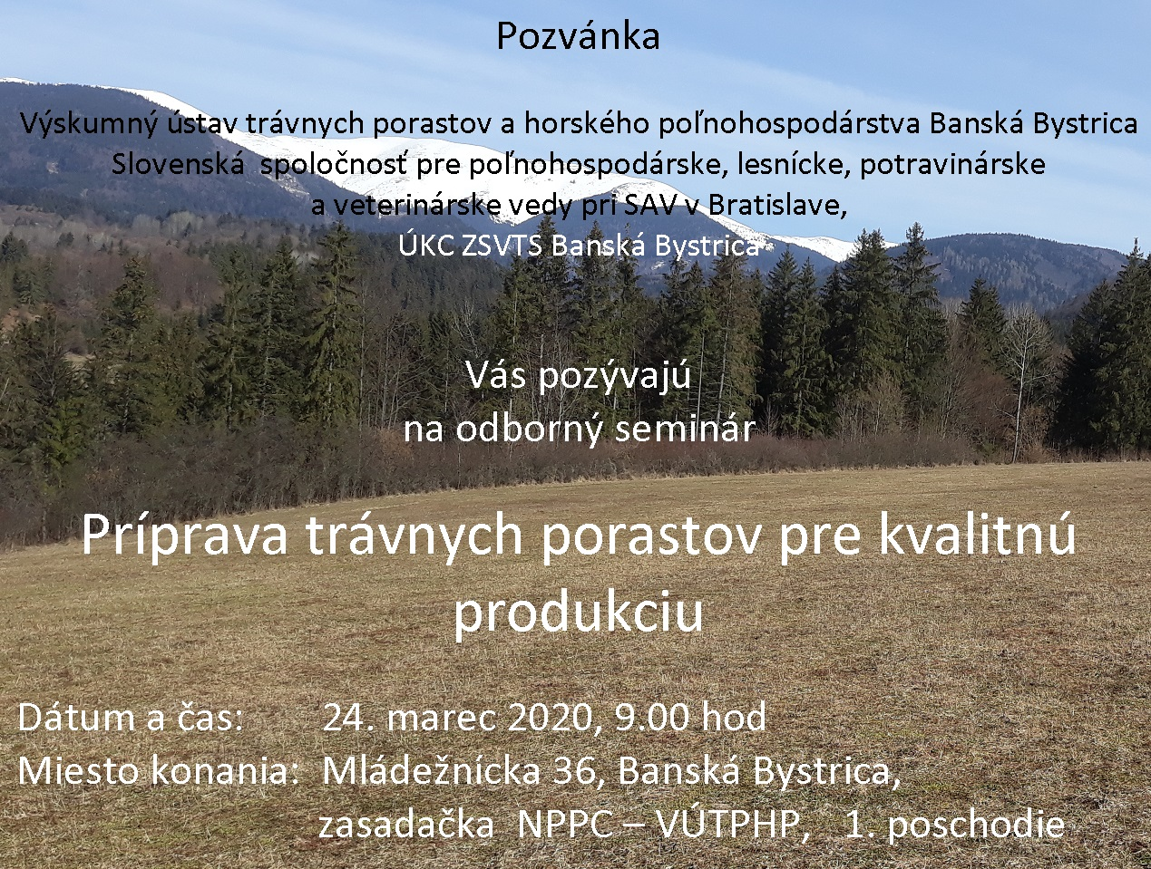

Príprava trávnych porastov pre kvalitnú produkciu
24. marec 2020

odborný seminár

Program

9:00 – 9:30 Registrácia
9:30 – 9:35 Otvorenie
Ing. Miriam Kizeková, PhD., NPPC - VÚTPHP
9:35 – 10:00 Optimalizácia zakladania a obhospodarovania siatych trávnych porastov
Ing. Iveta Ilavská, PhD., NPPC - VÚTPHP
10:00 – 10:30 Perspektivní a suchu odolnější druhy a odrůdy trav i jetelovin do směsí pro TP
Ing. Ivan Houdek, DLF Seeds, Hladké Životice
10:30 – 10:45 Prestávka
10:45 – 11:15 Ekonomika výroby krmovín, chovu hovädzieho dobytka a oviec
Ing. Zuzana Chrastinová, NPPC - VÚEPP
11:15 – 11:45 Agrolesnícke systémy – príležitosť pre efektívnejšie obhospodarovanie TTP
Ing. Jaroslav Jankovič, CSc., NLC - LVÚ Zvolen
11:45 – 12:15 Obhospodarovanie TP v Mestských lesoch BB
Ing. Blažej Možucha, Mestské lesy BB
12:15 Záver

